5.
SINIF
TÜRKÇE DERSİ 2. DÖNEM 1. ORTAK YAZILI SINAVI
Adı-Soyadı: ……………………………………… Okul No.:…….. Sınıf: 5/……...

1. SORU  (30 P) | 2. SORU  (30 P) | 3. SORU  (40 P) | TOPLAM PUAN
1. Aşağıdaki görsellerle iletilmek istenen mesajları birer cümle ile yazınız.
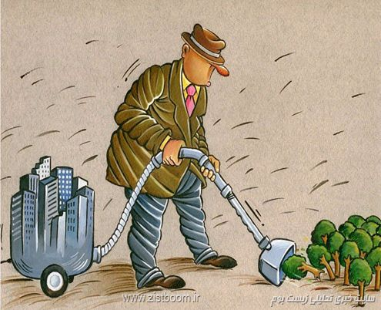


2. ChatGPT; OpenAI tarafından geliştirilen, yapay zekâya dayalı bir sohbet robotudur. Robot, kendisine sorduğunuz soruları karşınızda bir insan varmış gibi cevaplayabiliyor. Ayrıca, ChatGPT hangi dilde yazdığınızı anlayabiliyor, sizin için açıklayıcı yazılar oluşturabiliyor, farklı programlama dillerinde programlar yazabiliyor ve hataları dahi ayıklayabiliyor.
a) Bu metnin anahtar kelimelerinden üç tanesini yazınız.

3. “Planlı çalışma ile plansız çalışmayı” karşılaştıran en az 6 cümlelik bir yazı yazınız. Yazınızda noktalama ve yazım kurallarına dikkat ediniz.

